Міністерство освіти і науки України
Івано-Франківський національний технічний університет нафти і газу
Кафедра комп’ютерних систем і мереж

Лабораторна робота №3
Логіка та розгалуження

Виконав ст. гр. КН-26-1:
Бойчук Андрій
Перевірив: Пашковський Б.В.

м. Івано-Франківськ
2026

Мета роботи: Навчитися будувати логічні умови, перевіряти межі та реалізовувати взаємовиключні гілки програми.
Завдання: Програма читає два цілі значення типу int у межах [-100000, 100000] і класифікує їх в одну з чотирьох взаємовиключних категорій свого варіанта. Реалізувати один ланцюжок if / else if / else, використати оператори порівняння та щонайменше одну складену умову через && або ||. Вивести одну підсумкову категорію, врахувати значення точно на межі. Цикли, власні функції, масиви, рядки та switch не використовувати.
Варіант 4
№ | Вхідні дані й категорії у порядку перевірки | Приклад input → output
4 | speed, limit: invalid якщо speed < 0 || limit <= 0; slow якщо speed < limit; at_limit якщо speed == limit; інакше over_limit | 60 60 → at_limit
Хід роботи
1. Код програми
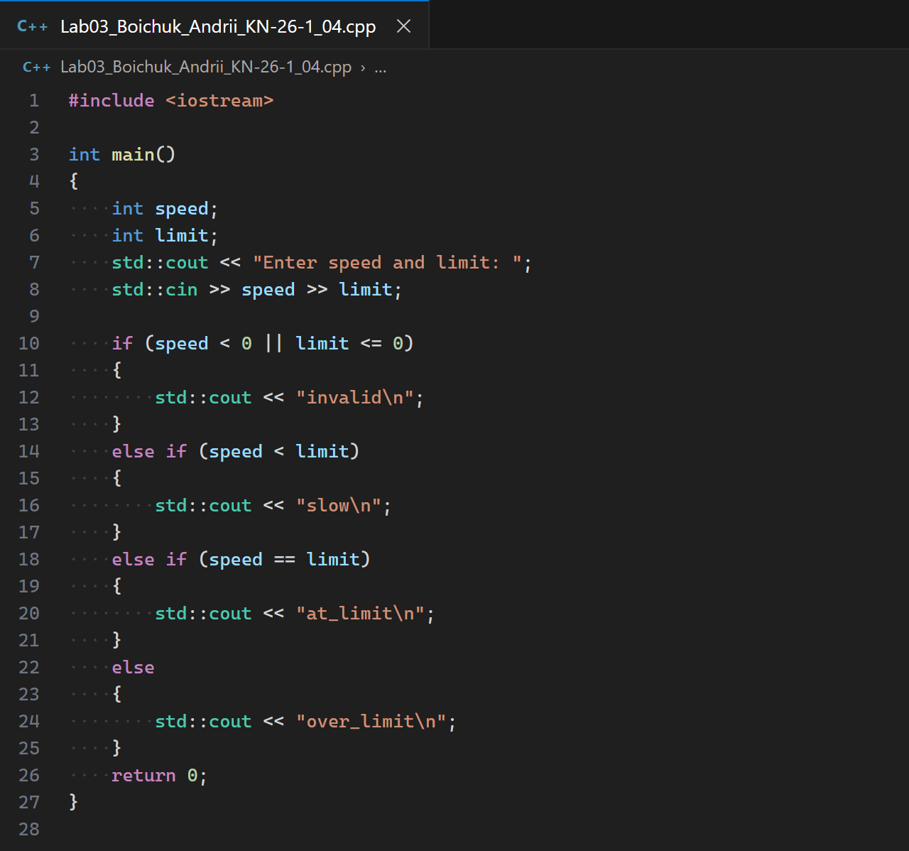
#include <iostream>

int main()
{
int speed;
int limit;
std::cout << "Enter speed and limit: ";
std::cin >> speed >> limit;

if (speed < 0 || limit <= 0)
{
std::cout << "invalid\n";
}
else if (speed < limit)
{
std::cout << "slow\n";
}
else if (speed == limit)
{
std::cout << "at_limit\n";
}
else
{
std::cout << "over_limit\n";
}
return 0;
}
Програму збережено у файлі Lab03_Boichuk_Andrii_KN-26-1_04.cpp та скомпільовано командою:
g++ -Wall -std=c++20 "Lab03_Boichuk_Andrii_KN-26-1_04.cpp" -o "Lab03_Boichuk_Andrii_KN-26-1_04"
2. Результати запуску
Приклад із таблиці варіантів: speed = 60, limit = 60. Швидкість дорівнює обмеженню, тому очікувана категорія at_limit.
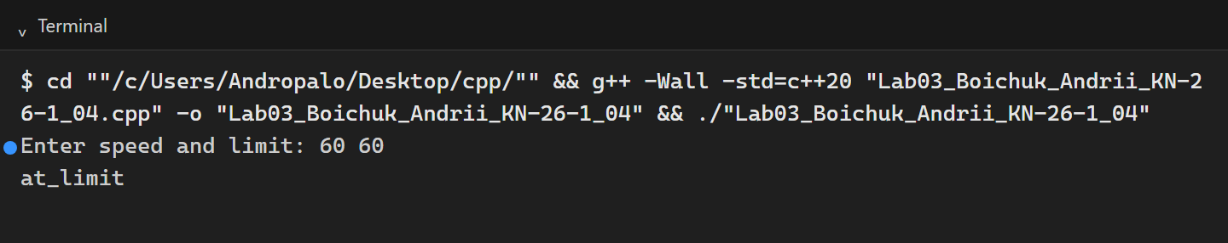
$ cd ""/c/Users/Andropalo/Desktop/cpp/"" && g++ -Wall -std=c++20 "Lab03_Boichuk_Andrii_KN-26-1_04.cpp" -o "Lab03_Boichuk_Andrii_KN-26-1_04" && ./"Lab03_Boichuk_Andrii_KN-26-1_04"
Enter speed and limit: 60 60
at_limit
Звичайні випадки: швидкість менша за обмеження (40 < 60) дає slow, більша (80 > 60) — over_limit.
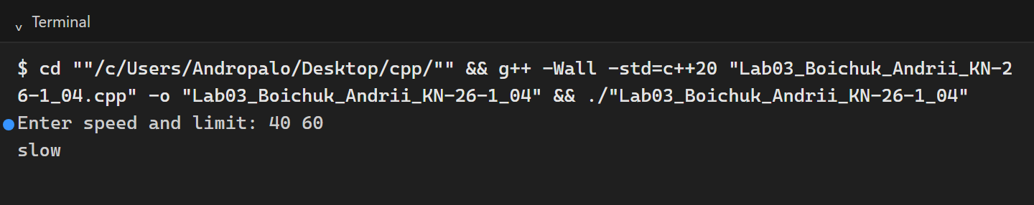
$ cd ""/c/Users/Andropalo/Desktop/cpp/"" && g++ -Wall -std=c++20 "Lab03_Boichuk_Andrii_KN-26-1_04.cpp" -o "Lab03_Boichuk_Andrii_KN-26-1_04" && ./"Lab03_Boichuk_Andrii_KN-26-1_04"
Enter speed and limit: 40 60
slow
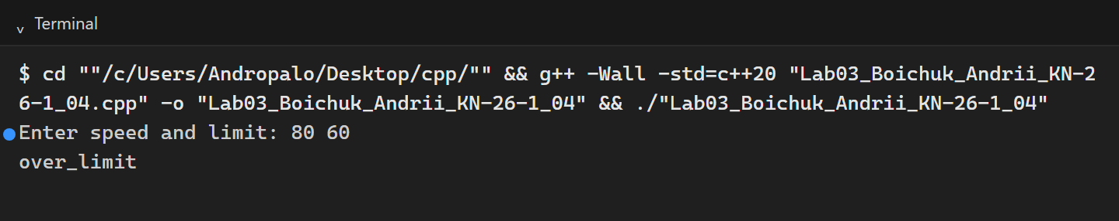
$ cd ""/c/Users/Andropalo/Desktop/cpp/"" && g++ -Wall -std=c++20 "Lab03_Boichuk_Andrii_KN-26-1_04.cpp" -o "Lab03_Boichuk_Andrii_KN-26-1_04" && ./"Lab03_Boichuk_Andrii_KN-26-1_04"
Enter speed and limit: 80 60
over_limit
Некоректні дані: від’ємна швидкість або обмеження, що дорівнює нулю. Обидві умови перевіряються першими у ланцюжку, тому інші категорії не розглядаються.
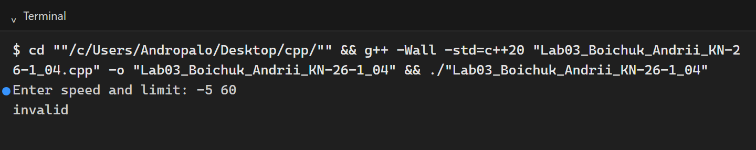
$ cd ""/c/Users/Andropalo/Desktop/cpp/"" && g++ -Wall -std=c++20 "Lab03_Boichuk_Andrii_KN-26-1_04.cpp" -o "Lab03_Boichuk_Andrii_KN-26-1_04" && ./"Lab03_Boichuk_Andrii_KN-26-1_04"
Enter speed and limit: -5 60
invalid
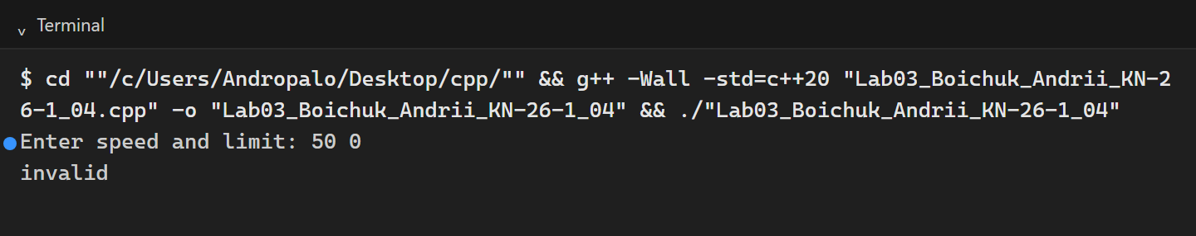
$ cd ""/c/Users/Andropalo/Desktop/cpp/"" && g++ -Wall -std=c++20 "Lab03_Boichuk_Andrii_KN-26-1_04.cpp" -o "Lab03_Boichuk_Andrii_KN-26-1_04" && ./"Lab03_Boichuk_Andrii_KN-26-1_04"
Enter speed and limit: 50 0
invalid
Граничні значення: speed = 0 є допустимим (умова speed < 0 хибна), а limit = 1 — найменше допустиме обмеження. Пара 0 1 дає slow, а не invalid.
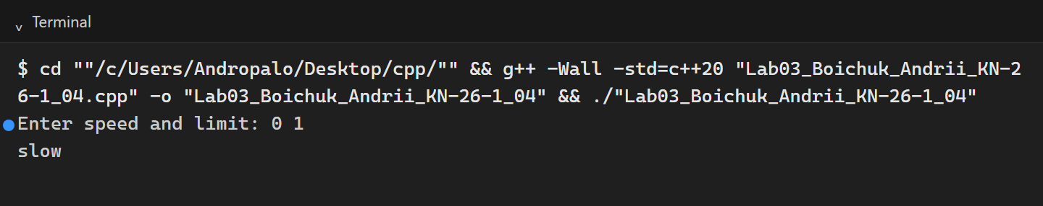
$ cd ""/c/Users/Andropalo/Desktop/cpp/"" && g++ -Wall -std=c++20 "Lab03_Boichuk_Andrii_KN-26-1_04.cpp" -o "Lab03_Boichuk_Andrii_KN-26-1_04" && ./"Lab03_Boichuk_Andrii_KN-26-1_04"
Enter speed and limit: 0 1
slow
3. Пояснення рішення
Категорії перевіряються у порядку, заданому варіантом, одним ланцюжком if / else if / else. Першою стоїть перевірка некоректних даних speed < 0 || limit <= 0: це складена умова з оператором ||, яка спрацьовує, якщо хоча б одна з частин істинна. Завдяки цьому наступні гілки працюють лише з коректними значеннями.
Далі перевіряється speed < limit (категорія slow), потім speed == limit (категорія at_limit). Гілка else без умови охоплює єдиний випадок, що залишився: speed > limit, тобто over_limit. Оскільки кожна наступна умова перевіряється лише тоді, коли попередні хибні, для будь-якої пари чисел виводиться рівно одна категорія.
Порівняння speed == limit виконано оператором рівності ==, а не присвоєнням =. Граничні значення оброблені точно: speed = 0 не вважається помилкою, limit = 0 — вважається, а рівність швидкості й обмеження дає окрему категорію at_limit.
Висновок
У роботі створено програму мовою C++, яка класифікує пару значень speed і limit в одну з чотирьох взаємовиключних категорій варіанта 4: invalid, slow, at_limit або over_limit. Використано ланцюжок if / else if / else, оператори порівняння <, == та <= і складену умову з оператором ||. Програму перевірено на прикладі з таблиці варіантів (60 60 → at_limit), на звичайних значеннях, на некоректних даних і на граничних випадках speed = 0 та limit = 1. У кожному випадку виведено рівно одну категорію, що підтверджує правильний порядок перевірок.

